ГУАП
КАФЕДРА № 43
ОТЧЕТ
ЗАЩИЩЕН С ОЦЕНКОЙ
ПРЕПОДАВАТЕЛЬ
ассистент |  |  |  | М.А.Мурашова
должность, уч. степень, звание |  | подпись, дата |  | инициалы, фамилия

ОТЧЕТ О ЛАБОРАТОРНОЙ РАБОТЕ №2
ЛИНЕЙНЫЕ И ЦИКЛИЧЕСКИЕ СПИСКИ
по курсу: : Структуры и алгоритмы обработки данных
РАБОТУ ВЫПОЛНИЛ
СТУДЕНТ ГР. № | 4134К |  |  |  | Н.С.Столяров
 |  |  | подпись, дата |  | инициалы, фамилия

Санкт-Петербург 2022
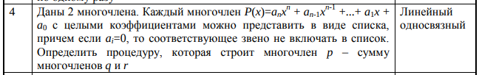
Цель работы: Целью работы является изучение структур данных «линейный список» и «циклический список», а также получение практических навыков их реализации.
Задание на лабораторную работу:
Листинг программы:
main.cpp
#include <iostream>
using namespace std;

#include "libs/lib.h"
#include <cmath>
#include <time.h>
#include <iomanip>

// проверка ввода
#include "libs/simple_char.h"
#include "libs/input_validation.h"

#include "structs.h"

list *get_func(int n, list *tmp, const char *promt = "") {
int a;
for (int i = n - 1; i >= 0; i--) {
cout << promt << "[" << i << "] = ";
a = read_value("", true, true, false);
if (a != 0)
if (tmp == NULL) {
tmp = create(i, a);
} else {
add_element_end(i, a, tmp);
}
}

return tmp;
}

void draw_table(list *tmp) {
// int length_A = get_length_list(list_a);
// int length_B = get_length_list(list_b);

int i = 0;

cout << "| ID | X | A |\n";

// for (int i = 0; i < ((length_A > length_B)? length_A: length_B); i++) {
while (tmp != NULL) {
cout << "| " << setw(3) << i;
cout << "| " << setw(3) << tmp -> n;
cout << "| " << setw(3) << tmp -> a;
cout << "|" << endl;
tmp = tmp -> next;
i++;
}

}

int menu() {
while (true) {
cout << "1) Добавить элемент в список Q" << endl;
cout << "2) Удалить элемент из списока Q" << endl;
cout << "3) Добавить элемент в список R" << endl;
cout << "4) Удалить элемент из списока R" << endl << endl;
cout << "0) Выход" << endl;
int id = read_value(" >>> ", false, false, false);
if (0 <= id < 5) {
return id;

} else {
cout << "Этого нет в меню" << endl;

}
}

}

list *delete_element(list *tmp, int id) {
int i = 0;
int length = get_length_list(tmp) - 1;
list *new_list = NULL;

while (tmp != NULL) {
if (id != i) {
if (new_list == NULL) {
new_list = create(tmp -> n, tmp -> a);
} else {
add_element_end(tmp -> n, tmp -> a, new_list);
}
}
tmp = tmp -> next;
i++;
}
return new_list;
}

list *append_element(list *tmp, int n, int a) {
list *old = tmp;
if (tmp == NULL) {
tmp = create(n, a);
return tmp;
}

add_element_end(n, a, old);
return old;
}

int main() {
// смена кодировки
system("chcp 65001");

list *q_list = NULL;
list *r_list = NULL;
list *p_list = NULL;

//int n_q = read_value("Введите размер многочлена Q: ", true, true, false);
//int n_r = read_value("Введите размер многочлена R: ", true, true, false);

//q_list = get_func(n_q, q_list, "A");
//r_list = get_func(n_r, r_list, "B");

int menu_i;

int id;
int a;

int x1 = 0;
int x2 = 0;

while (true) {
draw_line();
draw_func(q_list, "Q(x) = ");
draw_func(r_list, "R(x) = ");
p_list = merge_func(q_list, r_list);
draw_func(p_list, "P(x) = ");

menu_i = menu();
switch (menu_i) {
case (0):
return 0;
break;

case (1):
draw_table(q_list);
//id = read_value("x: ", true, true, false);
a = read_value("a: ", true, true, false);
if (a != 0){
q_list = append_element(q_list, x1++, a);
}
break;

case (2):
draw_table(q_list);
id = read_value("ID: ", true, true, false);
q_list = delete_element(q_list, id);
break;

case (3):
draw_table(r_list);
//id = read_value("x: ", true, true, false);
a = read_value("a: ", true, true, false);
if (a != 0){
r_list = append_element(r_list, x2++, a);
}

break;

case (4):
draw_table(r_list);
id = read_value("ID: ", true, true, false);
r_list = delete_element(r_list, id);
break;
}
}

return 0;
}
structs.h

#include <iostream>
using namespace std;

struct list {
int n;
int a;
struct list *next = NULL;

};

list *create(int n, int a) {

list *tmp = (list*)malloc(sizeof(list));

tmp -> n = n;
tmp -> a = a;

tmp -> next = NULL;
return tmp;
}

void add_element_end(int n, int a, list *head) {
list *tmp = (list*)malloc(sizeof(list));
tmp -> n = n;
tmp -> a = a;
list *p = head;
while (p -> next != NULL)
p = p -> next;
p -> next = tmp;

}

int get_length_list(list *tmp) {
int length = 0;
while (tmp != NULL) {
length++;
tmp = tmp -> next;
}
return length;
}

void draw_list(list *number_list) {
while (number_list != NULL){
cout << number_list -> n << "|" << number_list -> a << endl;
number_list = number_list -> next;
}
}

void draw_func(list *tmp, const char *promt = "") {
cout << promt;
bool first = true;
if (tmp == NULL) {
cout << "NULL" << endl;
return;
}

int i = get_length_list(tmp) - 1;

while (tmp != NULL) {
if (tmp -> a != 0) {
if (!first)
cout << " + ";
else first = false;

cout << tmp -> a;

if (i != 0) cout << "x^" << i--;

}

tmp = tmp -> next;
}
cout << endl;
}

int get_size_list(list *tmp) {
int size = 0;
while (tmp != NULL) {
size++;
tmp = tmp -> next;
}
return size;
}

list *merge_func(list *a, list *b) {
list *tmp = NULL;

int size_a = get_size_list(a);
int size_b = get_size_list(b);

if (size_b > size_a) {
list *buf = a;
a = b;
b = buf;
}

int n_a = get_size_list(a) - 1;
int n_b = get_size_list(b) - 1;

while (a != NULL) {
if (b != NULL && ((n_b) == (n_a))) {

if (tmp == NULL) {
tmp = create(n_a, (a -> a) + (b -> a));
} else {
add_element_end(n_a, (a -> a) + (b -> a), tmp);
}
n_b--;
b = b -> next;

} else {

if (tmp == NULL) {
tmp = create(n_a, a -> a);
} else {
add_element_end(n_a, a -> a, tmp);
}
}

n_a--;
a = a -> next;
}

return tmp;
}

Скриншот выполнения программы:

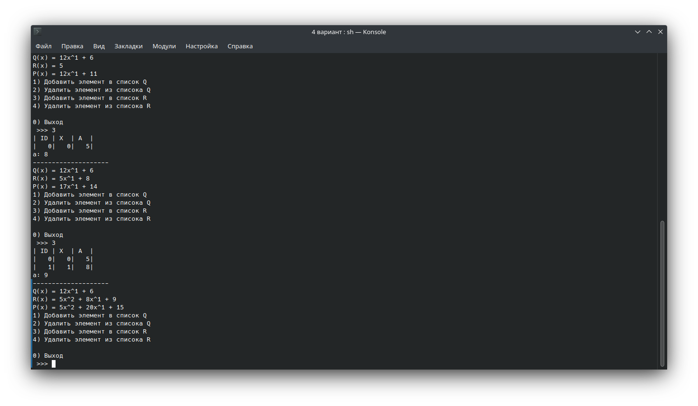
Вывод:
Мы изучили структуры данных «линейный список» и «циклический список», а также получили практические навыки их реализации.

